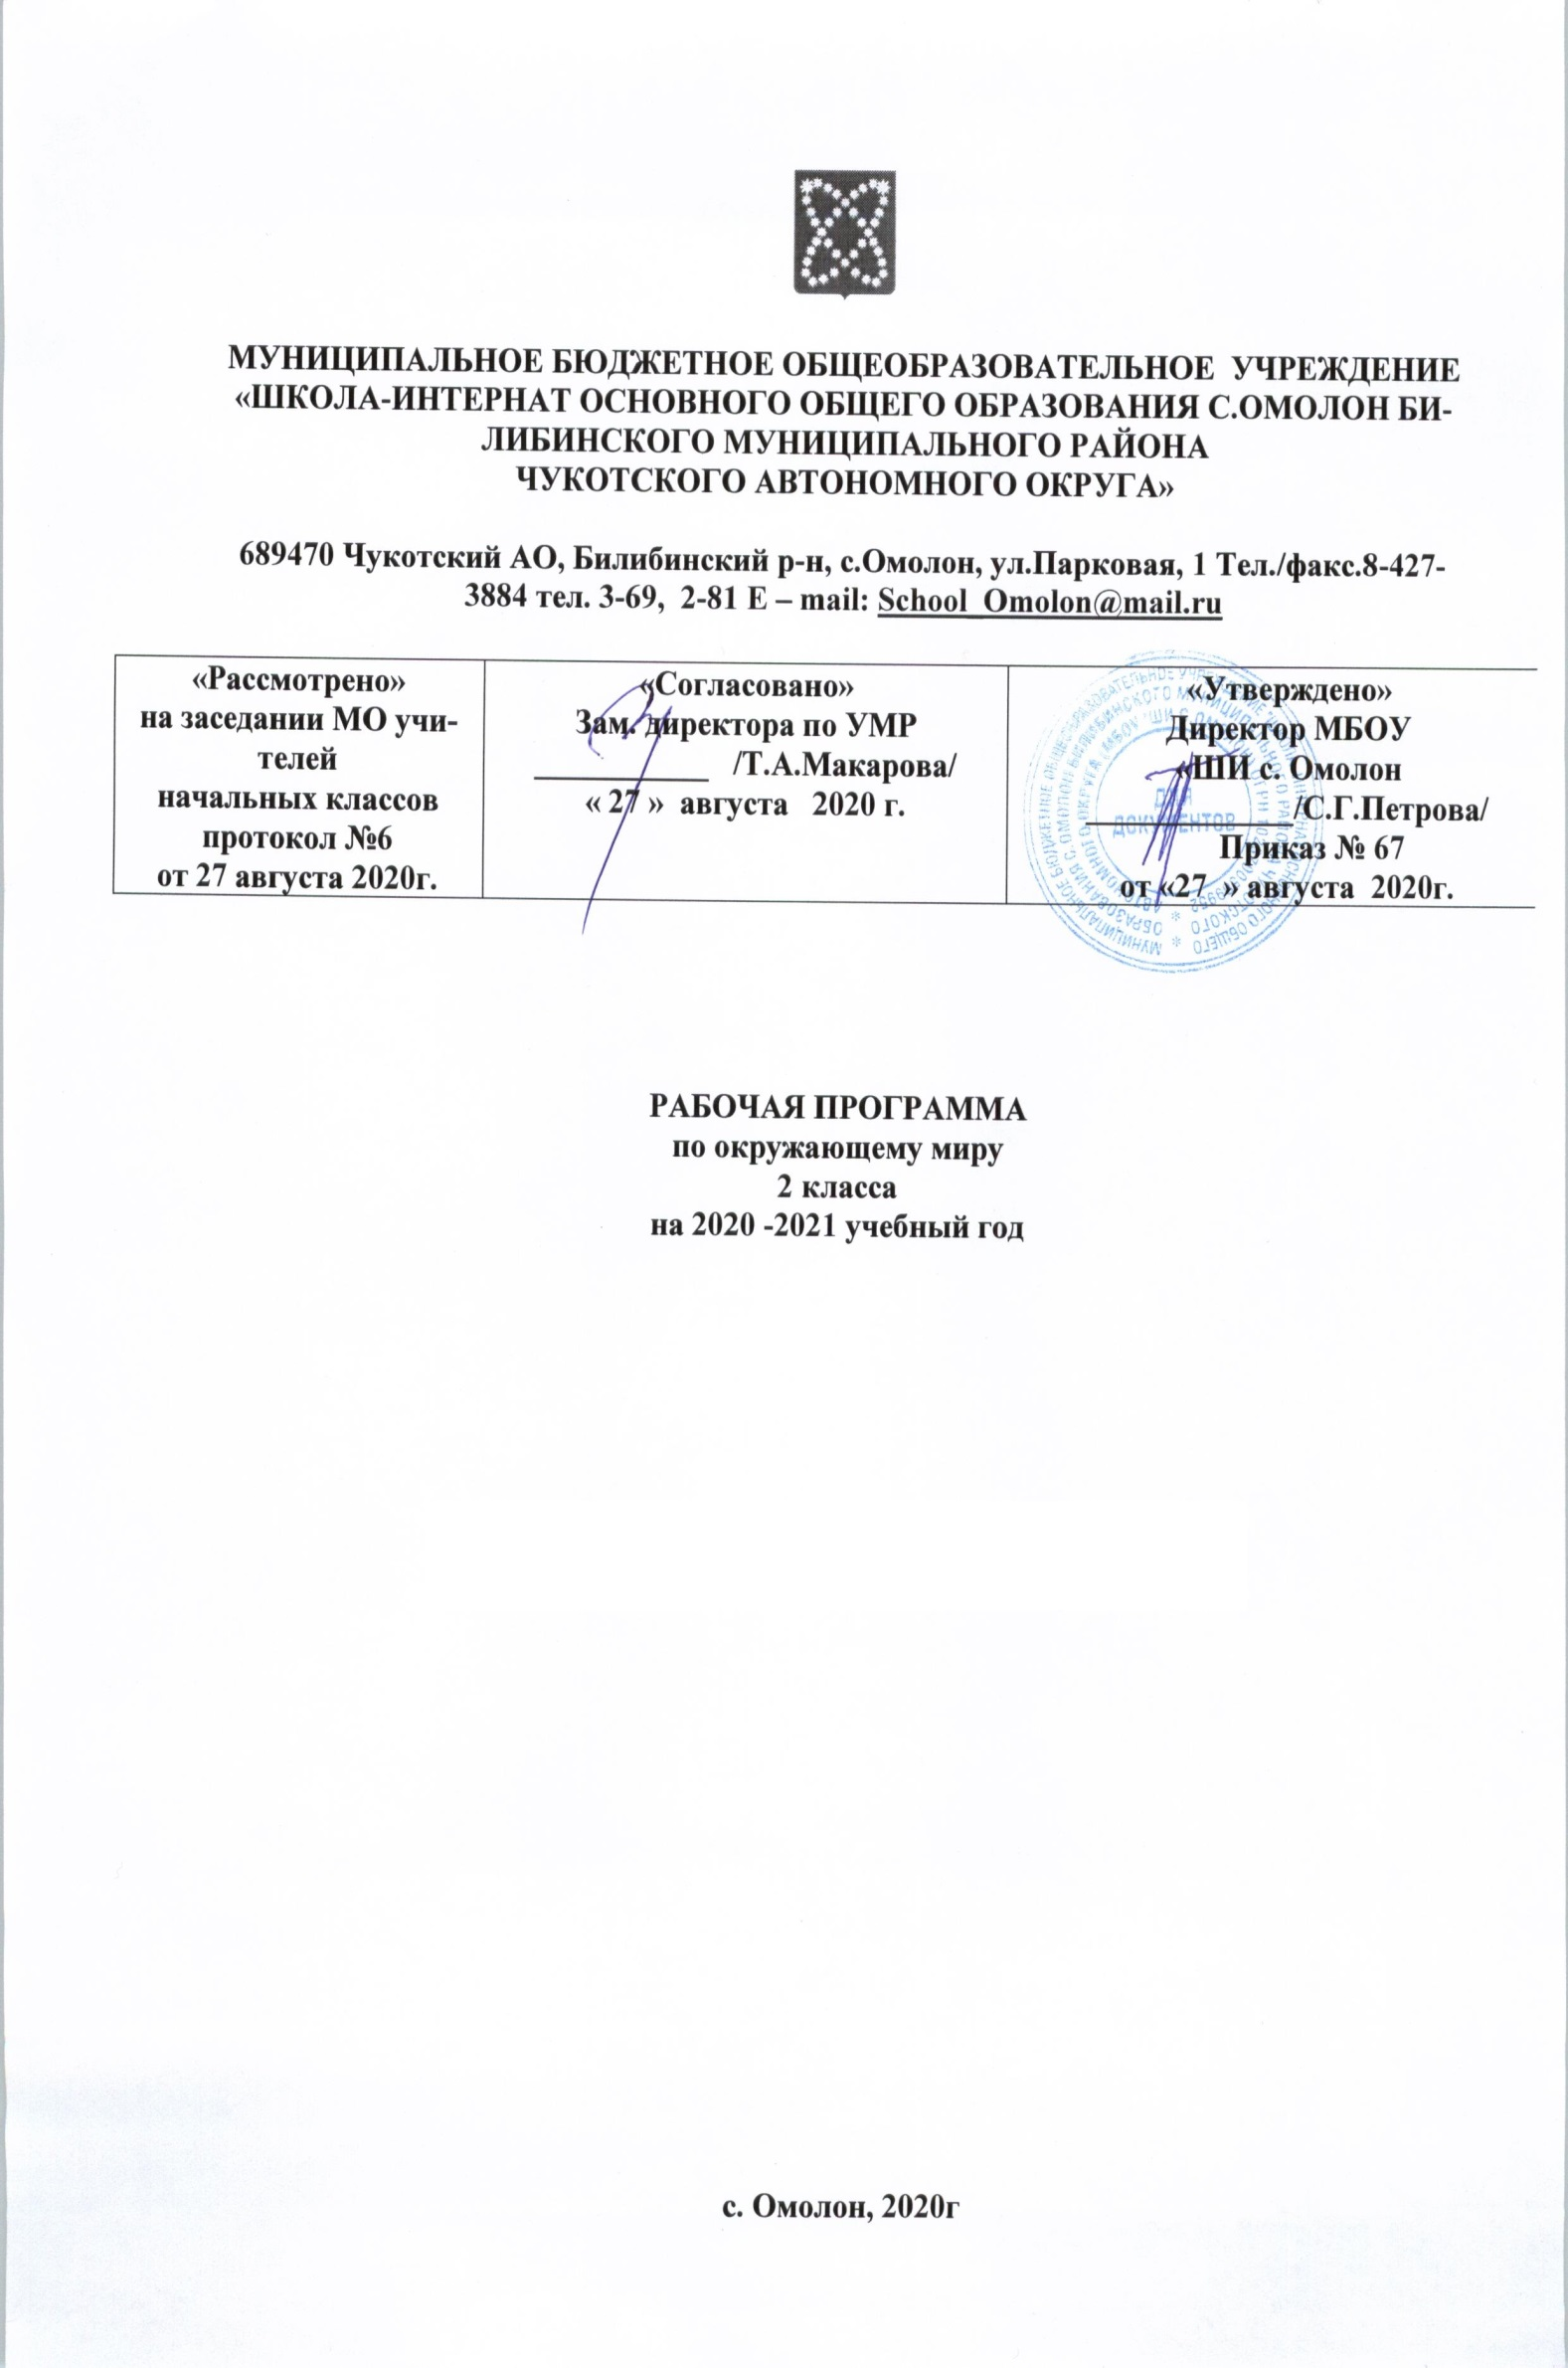
ВВЕДЕНИЕ
Настоящая рабочая программа разработана в соответствии:
- с Уставом МБОУ «ШИ с.Омолон»
- с ООП НОО МБОУ «ШИ с. Омолон»
- с учебным планом основного общего образования МБОУ «ШИ с. Омолон» на 2020-2021 учебный год
Рабочая программа составлена на основе примерной программы по окружающему миру начального общего образования и авторской программы «Окружающий мир», разработанной А.А. Плешаковым.
Программа направлена на достижение следующих целей: формирование целостной картины мира и осознание места в нём человека на основе единства рационально-научного познания и эмоционально-целостного осмысления ребенком личного опыта общения с людьми и природой, духовно-нравственное развитие и воспитание личности гражданина России в условиях культурного и конфессионального многообразия российского общества.
Основными задачами реализации содержания курса являются:
- формирование уважительного отношения к семье, населенному пункту. Региону, в котором проживают дети, к России, ее природе и культуре, истории и современной жизни;
- осознание ребенком ценности. Целостности и многообразия окружающего мира, своего места в нем;
- формирование модели безопасного поведения в условиях повседневной жизни и в различных опасных и чрезвычайных ситуациях;
- формирование психологической культуры и компетенции для обеспечения эффективного и безопасного взаимодействия в социуме.

Рабочая программа рассчитана на 68 часов (2 ч в неделю, 34 учебные недели).

ПЛАНИРУЕМЫЕ РЕЗУЛЬТАТЫ ОСВОЕНИЯ УЧЕБНОГО ПРЕДМЕТА

Личностные результаты
У обучающегося будут сформированы:
- более глубокое представление о гражданской идентичности в форме осознания «Я» как юного гражданина России, обладателя и носителя государственного языка Российской Федерации - русского языка;
- представления о связях между изучаемыми объектами и явлениями действительности (в природе и обществе);
- представление о необходимости бережного, уважительного отношения к культуре разных народов России, выступающей в форме национального языка, национальной одежды,
- традиционных занятий и праздничных обычаев;
- овладение первоначальными навыками адаптации в изменяющемся мире на основе представлений о сезонных изменениях в природе и жизни людей;
- понимание и принятие норм и правил школьной жизни, внутренняя позиция школьника на уровне положительного отношения к предмету «Окружающий мир»;
- познавательные мотивы учебной деятельности, понимание того, как знания и умения, приобретаемые на уроках окружающего мира, могут быть полезны в жизни;
- представление о личной ответственности за свои поступки на основе понимания их последствий и через практику бережного отношения к растениям, животным, окружающим людям;
- эстетические чувства, впечатления через восприятие картин природы, архитектурных сооружений и других достопримечательностей Москвы, Санкт-Петербурга, других городов России и разных стран;
- этические чувства и нормы на основе представлений о взаимоотношениях людей в семье, семейных традициях, своей родословной, осознания ценностей дружбы, согласия, взаимопомощи, а также через освоение норм экологической этики;
- способность к сотрудничеству со взрослыми и сверстниками на основе взаимодействия при выполнении совместных заданий, в том числе учебных проектов;
- установка на безопасный, здоровый образ жизни на основе представлений о строении и работе организма человека, режиме дня, правилах личной гигиены, правилах безопасного поведения в быту, на улице, в природном окружении, при контактах с незнакомыми людьми;
- бережное отношение к материальным и духовным ценностям через выявление связей между отраслями экономики, построение элементарных производственных цепочек, осмысление вклада труда людей разных профессий в создание материальных и духовых ценностей.

Метапредметные результаты
Регулятивные
Обучающийся научится:
- понимать и принимать учебную задачу, сформулированную совместно с учителем;
- сохранять учебную задачу урока (воспроизводить её на определённом этапе урока при выполнении задания по просьбе учителя);
- выделять из темы урока известные и неизвестные знания и умения;
- планировать своё высказывание (выстраивать последовательность предложений для раскрытия темы);
- планировать последовательность операций на отдельных этапах урока;
- фиксировать в конце урока удовлетворённость/неудовлетворённость своей работой на уроке (с помощью средств, предложенных учителем), объективно относиться к своим успехам/неуспехам;
- оценивать правильность выполнения заданий, используя «Странички для самопроверки» и шкалы оценивания, предложенные учителем;
- соотносить выполнение работы с алгоритмом, составленным совместно с учителем;
- контролировать и корректировать своё поведение по отношению к сверстникам в ходе совместной деятельности.
Познавательные
Обучающийся научится:
- понимать и толковать условные знаки и символы, используемые в учебнике и рабочих тетрадях для передачи информации;
- находить и выделять при помощи взрослых информацию, необходимую для выполнения заданий, из разных источников;
- использовать схемы для выполнения заданий, в том числе схемы-аппликации, схемы-рисунки;
- понимать содержание текста, интерпретировать смысл, фиксировать полученную информацию в виде записей, рисунков, фотографий, таблиц;
- анализировать объекты окружающего мира, схемы, рисунки с выделением отличительных признаков;
- классифицировать объекты по заданным (главным) критериям;
- сравнивать объекты по заданным критериям (по эталону, на ощупь, по внешнему виду);
- осуществлять синтез объектов при работе со схемами-аппликациями;
- устанавливать причинно-следственные связи между явлениями;
- строить рассуждение (или доказательство своей точки зрения) по теме урока в соответствии с возрастными нормами; проявлять индивидуальные творческие способности при выполнении рисунков, рисунков-символов, условных знаков, подготовке сообщений, иллюстрировании рассказов;
- моделировать объекты, явления и связи в окружающем мире (в том числе связи в природе, между отраслями экономики, производственные цепочки).

Коммуникативные
Обучающийся научится:
- включаться в коллективное обсуждение вопросов с учителем и сверстниками;
- формулировать ответы на вопросы;
- слушать партнёра по общению и деятельности, не перебивать, не обрывать на полуслове, вникать в смысл того, о чём говорит собеседник;
- договариваться и приходить к общему решению при выполнении заданий;
- высказывать мотивированное суждение по теме урока (на основе своего опыта и в соответствии с возрастными нормами);
- поддерживать в ходе выполнения задания доброжелательное общение друг с другом;
- признавать свои ошибки, озвучивать их, соглашаться, если на ошибки указывают другие;
- употреблять вежливые слова в случае неправоты «Извини, пожалуйста», «Прости, я не хотел тебя обидеть», «Спасибо за замечание, я его обязательно учту» и др.;
- понимать и принимать задачу совместной работы (парной, групповой), распределять роли при выполнении заданий;
- строить монологическое высказывание, владеть диалогической формой речи (с учётом возрастных особенностей, норм);
- готовить небольшие сообщения, проектные задания с помощью взрослых;
- составлять небольшие рассказы на заданную тему.

Предметные результаты
Обучающийся научится:
- находить на карте Российскую Федерацию, Москву - столицу России;
- называть субъект Российской Федерации, в котором находится город (село), где живут учащиеся;
- различать государственные символы России - флаг, герб, гимн;
- приводить примеры народов России;
- сравнивать город и село, городской и сельский дома;
- различать объекты природы и предметы рукотворного мира;
- оценивать отношение людей к окружающему миру;
- различать объекты и явления неживой и живой природы;
- находить связи в природе, между природой и человеком;
- проводить наблюдения и ставить опыты;
- измерять температуру воздуха, воды, тела человека;
- определять объекты природы с помощью атласа-определителя;
- сравнивать объекты природы, делить их на группы;
- ухаживать за комнатными растениями и животными живого уголка;
- находить нужную информацию в учебнике и дополнительной литературе;
- соблюдать правила поведения в природе, читать и рисовать экологические знаки;
- различать составные части экономики, объяснять их взаимосвязь;
- прослеживать производственные цепочки, изображать их с помощью моделей;
- узнавать различные строительные машины и материалы, объяснять их назначение;
- различать виды транспорта;
- приводить примеры учреждений культуры и образования;
- определять профессии людей по фотографиям и описаниям, находить взаимосвязи между трудом людей различных профессий;
- различать внешнее и внутреннее строение тела человека;
- правильно строить режим дня, соблюдать правила личной гигиены;
- соблюдать правила безопасного поведения на улице и в быту, на воде и в лесу;
- различать основные дорожные знаки, необходимые пешеходу;
- соблюдать основные правила противопожарной безопасности;
- правильно вести себя при контактах с незнакомцами;
- оценивать характер взаимоотношений людей в семье, в школе, в кругу сверстников;
- приводить примеры семейных традиций;
- соблюдать правила вежливости при общении со взрослыми и сверстниками, правила культурного поведения в школе и других общественных местах;
- различать стороны горизонта, обозначать их на схеме;
- ориентироваться на местности разными способами;
- различать формы земной поверхности, сравнивать холм и гору;
- различать водные объекты, узнавать их по описанию;
- читать карту и план, правильно показывать на настенной карте;
- находить и показывать на глобусе и карте мира материки и океаны;
- различать физическую и политическую карты, находить и показывать на политической карте мира разные страны.

содержания учебного предмета
Тема, раздел | Содержание
Где мы живем (4 ч) | Где мы живем. Наш «адрес» в мире: планета - Земля, страна - Россия, название нашего города (села), что мы называем родным краем (район, область и т. д.). Флаг, герб, гимн России.  Что нас окружает. Солнце, воздух, вода, растения, животные - все это окружающая нас природа. Разнообразные вещи, машины, дома - это то, что сделано и построено руками людей. Наше отношение к окружающему.
Природа (17 ч) | Неживая и живая природа, связь между ними. Солнце - источник тепла и света для всего живого. Явления природы. Температура и термометр. Что такое погода.  Звездное небо. Созвездия: Кассиопея, Орион, Лебедь. Представление о зодиакальных созвездиях.  Горные породы и минералы. Гранит и его состав. Как люди используют богатства земных кладовых.  Воздух и вода, их значение для растений, животных, человека. Загрязнение воздуха и воды. Защита воздуха и воды от загрязнения.  Какие бывают растения: деревья, кустарники, травы; их существенные признаки. Дикорастущие и культурные растения. Комнатные растения и уход за ними.  Какие бывают животные: насекомые, рыбы, птицы, звери; их существенные признаки. Дикие и домашние животные. Животные живого уголка. Кошки и собаки различных пород. Уход за домашними питомцами.  Сезонные изменения в природе: осенние явления. Экологические связи между растениями и животными: растения - пища и укрытие для животных; животные - распространители плодов и семян растений (изучается по усмотрению учителя).  Отрицательное влияние людей на растения и животных (сбор букетов, обламывание ветвей, вырубка лесов, вылов красивых насекомых, неумеренная охота и рыбная ловля, разорение птичьих гнезд и муравейников и т. д.). Охрана растений и животных своего края. Правила поведения в природе.  Красная книга России: знакомство с отдельными растениями и животными и мерами их охраны.  Практические работы: Знакомство с устройством термометра, измерение температуры воздуха, воды, тела человека. Знакомство с горными породами и минералами. Свойства воды. Распознавание деревьев, кустарников и трав. Знакомство с представителями дикорастущих и культурных растений. Приемы ухода за комнатными растениями.
Жизнь города и села (10 ч) | Город (село), где мы живем: основные особенности, доступные сведения из истории.  Наш дом (городской, сельский). Соблюдение чистоты и порядка на лестничной площадке, в подъезде, во дворе. Домашний адрес.  Что такое экономика. Промышленность, сельское хозяйство, строительство, транспорт, торговля - составные части экономики, их взаимосвязь. Деньги. Первоначальные представления об отдельных производственных процессах, например от глиняного карьера до керамических изделий, от стрижки овец до шерстяного трикотажа и т. д. (по усмотрению учителя).  Промышленные предприятия своего города (изучается по усмотрению учителя). Строительство в городе (селе).  Какой бывает транспорт: наземный, водный, воздушный, подземный; пассажирский, грузовой, специальный. Пассажирский транспорт города.  Магазины города, села (изучается по усмотрению учителя).  Культура и образование в нашем крае: музеи, театры, школы, вузы и т. д. (по выбору учителя).  Профессии людей, занятых на производстве. Труд писателя, ученого, артиста, учителя, других деятелей культуры и образования (по усмотрению учителя).  Сезонные изменения в природе: зимние явления. Экологические связи в зимнем лесу.
Здоровье и безопасность (9 ч) | Строение тела человека. Здоровье человека - его важнейшее богатство. Режим дня. Правила личной гигиены. Наиболее распространенные заболевания, их предупреждение и лечение; поликлиника, больница и другие учреждения здравоохранения; специальности врачей: терапевт, стоматолог, отоларинголог и др. (изучается по усмотрению учителя).  Правила безопасного поведения на улицах и дорогах. Правила и безопасность дорожного движения (в частности, касающейся пешеходов и пассажиров транспортных средств).  Меры безопасности в домашних условиях (при обращении с бытовой техникой, острыми предметами и т. д.). Противопожарная безопасность.  Правила безопасного поведения на воде. Правило экологической безопасности: не купаться в загрязненных водоемах.  Съедобные и несъедобные ягоды и грибы. Жалящие насекомые. Ориентация в опасных ситуациях при контактах с людьми: незнакомый человек предлагает пойти с ним покататься на машине, открыть дверь в квартиру в отсутствие взрослых и т. д.  Практическая работа: Отработка правил перехода улицы.
Общение (6 ч) | Труд и отдых в семье. Внимательные и заботливые отношения между членами семьи. Имена и отчества родителей.  Школьные товарищи, друзья, совместные учеба, игры, отдых. Взаимоотношения мальчиков и девочек.  Правила вежливости (дома, в школе, на улице). Этикет телефонного разговора. Прием гостей и поведение в гостях. Как вести себя за столом. Культура поведения в общественных местах (кинотеатре, транспорте и т. д.).  Практическая работа: Отработка основных правил этикета.
Путешествия (14 ч) | Горизонт. Линия горизонта. Основные стороны горизонта, их определение по компасу.  Формы земной поверхности: равнины и горы, холмы, овраги. Разнообразие водоемов: река, озеро, море и др. Части реки (исток, устье, русло); притоки.  Сезонные изменения в природе: весенние и летние явления. Бережное отношение к природе весной и летом.  Изображение нашей страны на карте. Как читать карту. Москва - столица России. Московский Кремль и другие достопримечательности столицы.  Знакомство с другими городами нашей страны (изучается по усмотрению учителя).  Карта мира. Материки и океаны. Страны мира.  Практические работы: Определение сторон горизонта по компасу. Основные приемы чтения карты.

КАЛЕНДАРНО-ТЕМАТИЧЕСКОЕ ПЛАНИРОВАНИЕ
№ п/п | Тема урока | Количество часов | Дата
Раздел «Где мы живём?» (4 ч)
 | Родная страна. | 1
 | Город и село. | 1
 | Природа и рукотворный мир. | 1
 | Проверим себя и оценим свои достижения по разделу «Где мы живём?» | 1
Раздел «Природа» (17 ч)
 | Неживая и живая природа | 1
 | Явления природы | 1
 | Что такое погода | 1
 | В гости к осени | 1
 | Звёздное небо | 1
 | Заглянем в кладовые Земли | 1
 | Про воздух и про воду | 1
 | Какие бывают растения | 1
 | Какие бывают животные | 1
 | Невидимые нити | 1
 | Дикорастущие и культурные растения | 1
 | Дикие и домашние животные | 1
 | Комнатные растения | 1
 | Животные живого уголка | 1
 | Про кошек и собак | 1
 | Красная книга  Будь природе другом. Проект «Красная книга, или Возьмём под защиту». | 1
 | Проверим себя и оценим свои достижения по разделу «Природа» | 1
Раздел «Жизнь города и села» (10 ч)
 | Что такое экономика | 2
 | Из чего что сделано | 1
 | Как построить дом | 1
 | Какой бывает транспорт | 1
 | Культура и образование | 1
 | Все профессии важны. Проект «Профессии»  НРК «Профессии народов Севера» | 1
 | В гости к зиме | 1
 | Проверим себя и оценим свои достижения по разделу «Жизнь города и села» | 1
 | Презентация проектов «Родное село», «Красная книга, или Возьмём под защиту», «Профессии» | 1
Раздел «Здоровье и безопасность» (9 ч)
 | Строение тела человека | 1
 | Если хочешь быть здоров | 1
 | Берегись автомобиля! | 1
 | Школа пешехода | 1
 | Домашние опасности | 1
 | Пожар! | 1
 | На воде и в лесу | 1
 | Опасные незнакомцы | 1
 | Проверим себя и оценим свои достижения по разделу «Здоровье и безопасность» | 1
Раздел «Общение» ( 6 ч)
 | Наша дружная семья. Проект «Родословная» | 1
 | В школе | 1
 | Правила вежливости | 1
 | Ты и твои друзья | 1
 | Мы - зрители и пассажиры | 1
 | Проверим себя и оценим свои достижения по разделу «Общение» | 1
Раздел «Путешествия» (14 ч)
 | Посмотри вокруг | 1
 | Ориентирование на местности | 1
 | Формы земной поверхности | 2
 | Водные богатства. | 1
 | В гости к весне | 1
 | Россия на карте. Проект «Города России» | 1
 | Путешествие по Москве. Московский Кремль | 2
 | Город на Неве | 1
 | Путешествие по планете. Путешествие по материкам. Страны мира. Проект «Страны мира» | 1
 | Впереди лето | 1
 | Проверим себя и оценим свои достижения по разделу «Путешествия» | 1
 | Презентация проектов «Родословная», «Города России», «Страны мира» | 1
Резерв 61- 68 ( 8 ч)
 | Итоговая контрольная работа | 2

